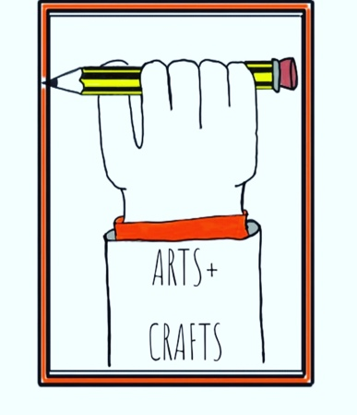ArTs&CrAfTs  
voor volwassenen

Elke avond maken we iets nieuws.  
Je kan inschrijven voor 1 avond of de volledige week.  
De laatste avond houden we een ArTs&CrAfTs café   
dan werken we alles af.  
Wat staat er op ons menu?  
  
18-19-21-22/10 vanaf 19u30 tot 22:00u  
Macramé hanger  
Planten zakje  
Zeefdruk op textiel  
 -met eigen gemaakt sjabloon-  
zeefdruk op papier  
-Kerst en Nieuwjaarskaarten-  
  
Materialen-begeleiding en versnaperingen

zijn inbegrepen  
Prijs op aanvraag   
voor de volledige week en/of per ArTs&CrAfTs